CHIRP: Tuyển tập thường niên các báo cáo và bài viết chuyên sâu 2025
Accidents
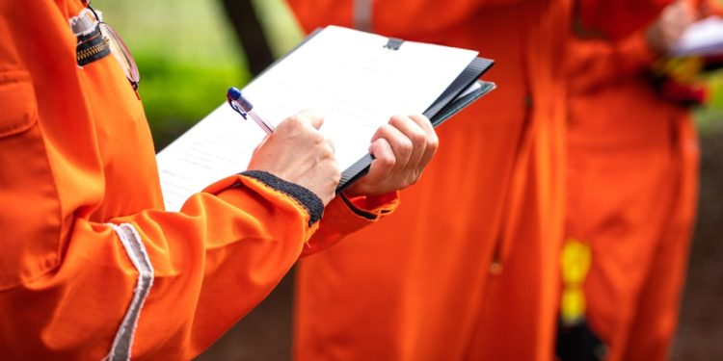
CHIRP Maritime đã công bố Tuyển tập thường niên các báo cáo và bài viết chuyên sâu 2025–2026, nhấn mạnh nhu cầu tiếp tục cảnh giác khi cả các rủi ro truyền thống lẫn mới nổi đang định hình an toàn hàng hải.
Trong năm 2025, CHIRP Maritime đã tiếp nhận 330 báo cáo liên quan đến các vấn đề về an toàn, phúc lợi và tuân thủ trên tất cả các lĩnh vực, bao gồm vận tải thương mại, siêu du thuyền, đánh bắt thủy sản, hoa tiêu, công trình ngoài khơi, cảng biển, lực lượng tìm kiếm cứu nạn, tàu giải trí và “đội tàu bóng tối”. Mỗi trường hợp đều được xem xét và xử lý.
Việc lên tiếng không phải lúc nào cũng dễ dàng, nhưng các báo cáo của bạn đã giúp ngăn ngừa tai nạn, chấn chỉnh các cách làm không an toàn và cải thiện điều kiện làm việc cho nhiều người khác … Giám đốc Hàng hải Adam Parnell cho biết.
Trong khi các rủi ro mới nổi như tàu mặt nước không người lái và hoạt động của “đội tàu bóng tối” ngày càng được báo cáo nhiều hơn thì các mối nguy truyền thống vẫn tồn tại dai dẳng, bao gồm tai nạn trong không gian kín, bố trí lên tàu của hoa tiêu không an toàn, và các sự cố trượt, vấp, ngã.
Nhìn lại toàn bộ chuỗi Tuyển tập thường niên, CHIRP cũng phản ánh sự phát triển của ngành. Như biên tập viên, Thuyền trưởng Alan Loynd, FNI FITA MCIArb BA(Hons), nhận xét: “Cách đây mười một năm, ai có thể tưởng tượng, rằng chúng ta sẽ nhận được các báo cáo về tàu mặt nước không người lái hay ‘đội tàu bóng tối’?”
Đồng thời, các vấn đề an toàn tồn tại lâu dài vẫn tiếp diễn, bao gồm đào tạo không đầy đủ, thang hoa tiêu không an toàn, bố trí buộc tàu kém, và các sự cố liên quan đến máy móc. Tuyển tập cũng nhấn mạnh tầm quan trọng của việc cân bằng giữa áp lực thương mại và an toàn, lưu ý rằng “an toàn không bao giờ được đánh đổi vì sự tiện lợi”.
Các chủ đề an toàn chính
Trong các báo cáo năm 2025, những vấn đề chính được xác định có thể được phân thành một số nhóm chủ đề an toàn lặp lại:
- Phúc lợi thuyền viên vẫn là mối quan tâm đáng kể, bao gồm tình trạng bỏ rơi thuyền viên, điều kiện sinh hoạt kém, nhiễm côn trùng gây hại, và các trường hợp bắt nạt liên quan đến văn hóa quản lý từ trên bờ. Những vấn đề này tiếp tục làm dấy lên lo ngại về việc tuân thủ các tiêu chuẩn MLC và phúc lợi tổng thể của thuyền viên.
- Các vấn đề liên quan đến thiết kế cũng nổi bật, đặc biệt là bố trí lên tàu của hoa tiêu không an toàn, lối đi xuống cấp hoặc bị ăn mòn, lối thoát hiểm bị chặn, và cấu hình không an toàn của các hệ thống an toàn quan trọng. Một số báo cáo chỉ ra rằng các lựa chọn thiết kế đã trực tiếp làm gia tăng rủi ro vận hành.
- Báo cáo tìm kiếm và cứu nạn cho thấy mức độ tiếp xúc liên tục với môi trường vận hành rủi ro cao, bao gồm tai nạn xuồng cứu sinh, chấn thương trong quá trình thực tập và cứu nạn, hỏng hóc thiết bị, và các tình huống suýt tai nạn liên quan đến tàu và con người. Cả thực tập huấn luyện lẫn tình huống khẩn cấp thực tế đều bộc lộ những điểm yếu trong thiết bị và quy trình.
- Báo cáo kỹ thuật và máy móc nêu bật các mối nguy hiểm như phơi nhiễm hóa chất, sự cố buồng máy, cháy nổ, nhiễm bẩn nhiên liệu, và công việc trong không gian kín không an toàn, cùng với các vấn đề không tuân thủ môi trường như xả thải trái phép.
- Hoạt động trên boong và làm hàng tiếp tục tiềm ẩn rủi ro nghiêm trọng, bao gồm tử vong trong thời tiết xấu, cháy container, tai nạn trong vận hành nâng hạ, rơi từ trên cao, và chấn thương trong không gian kín. Mệt mỏi, thiếu kinh nghiệm và việc báo cáo thiếu đầy đủ cũng được xác định là các yếu tố góp phần.
- Các vấn đề về buồng lái, hoa tiêu và hàng hải vẫn là mối lo ngại an toàn thường xuyên, bao gồm các bố trí chuyển giao hoa tiêu không tuân thủ, sự cố thang hoa tiêu, vấn đề với thiết bị ghi dữ liệu hành trình (VDR), tình huống tàu ở cự ly gần, và các rủi ro mới từ tàu mặt nước không người lái tương tác với các tàu truyền thống.
-----------------------------------------------------

